A szóelemek

I. Morféma

* a nyelv jelentéssel bíró legkisebb egységei
* csoportosításuk:
  + tőmorfémák = szótő 🡪 fogalmi jelentést hordoznak
  + toldalékmorfémák = toldalék 🡪 a tőmorfémákhoz járulnak

II. Szótövek

1.) Alakváltozat szerint

a) egyalakú

* toldalékolva sem változik meg az alakjuk
  + pl.: szeret 🡪 **szeret**ettel

b) többalakú

* bizonyos toldalékok hatására megváltozhatnak
  + fa + val = fával
  + kéz + t = kezet
* fá, kez 🡪 nem szótári alakok = kötött morféma
* fa, kéz 🡪 szótári alak = szabad morféma

2.) Jelentés szerint

a) fogalmi jelentés

* fogalmi jelentése csak a tőmorfémáknak lehet a toldaléknak nem

b) elvont jelentés

* toldalékok + tőmorfémák egy része
* igekötők, névelők, névutók, segédigék, kötőszók, tagadószók

c) hozzáállást jelző

* csak az adott beszédhelyzetben nyerik el jelentésüket
  + jaj, izé, sicc, hajrá, íme, bizonyára, még, bárcsak, alig, csakugyan, hát
* módosítószók, mondatszók

III. Toldalék

* feladatuk:
  + a tőmorféma jelentésének megváltoztatása, módosítása
  + mondatbeli viszony jelölése

1.) képző

* mindig új szót hoznak létre
* nemcsak a jelentést, de a szófajt is megváltoztatja
* mindig a szótő után állnak
* több képző is kapcsolódhat egy szótőhöz

2.) jel

* jelentésárnyalattal gazdagítja a szótő jelentését
* egynél több is járulhat a szótőhöz
* képzők után, ragok előtt

3.) rag

* a szavak egymás közötti viszonyát és a szó mondatbeli helyét árulja el
* mindig a szó végén helyezkednek el
* egy szóhoz csak egy rag kapcsolódhat

Néhány fontosabb táblázat:

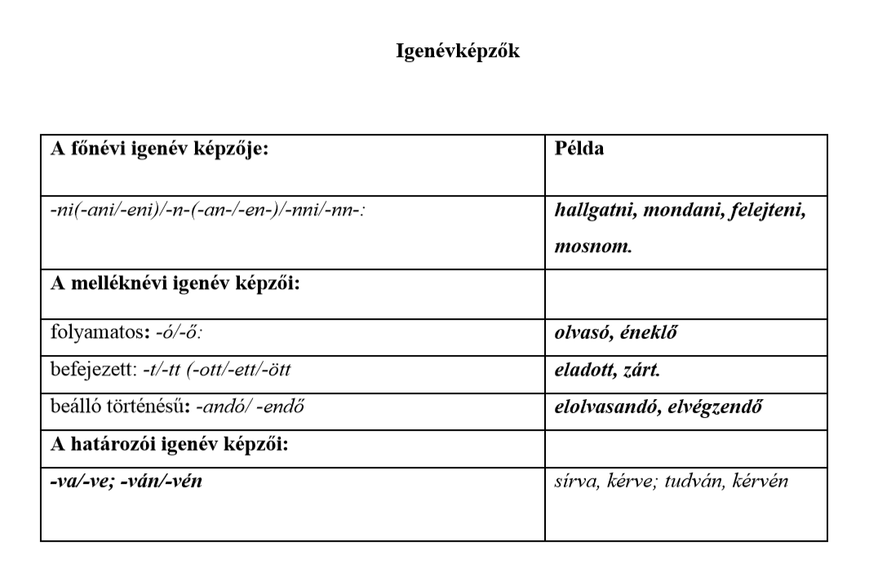

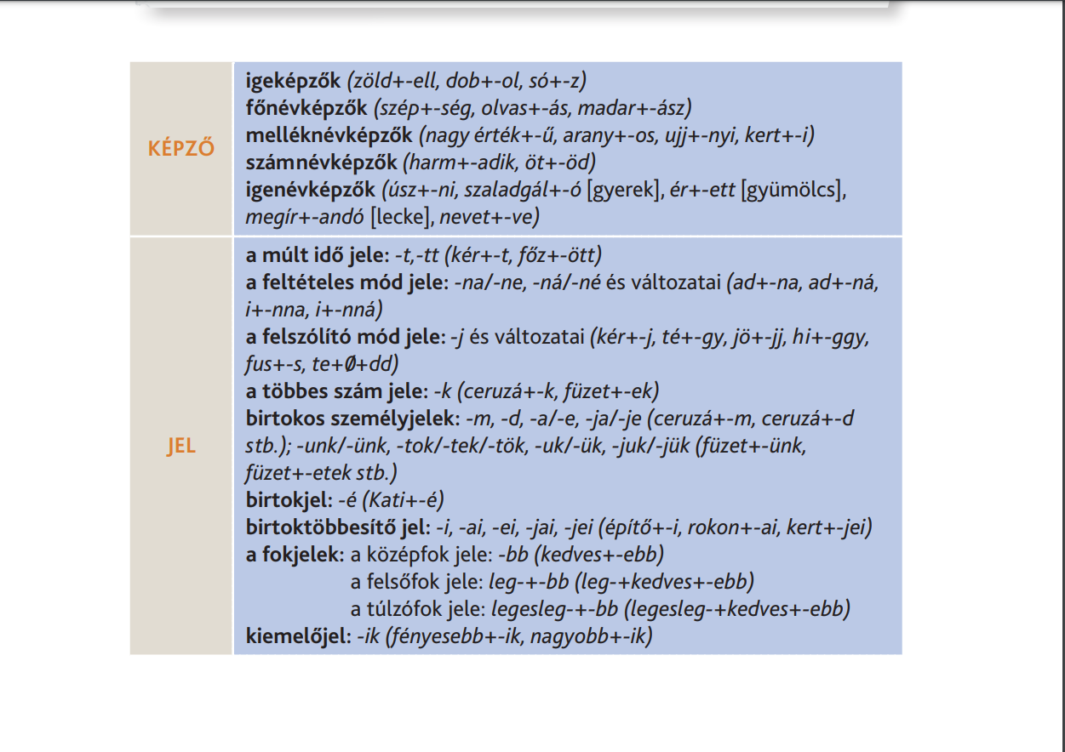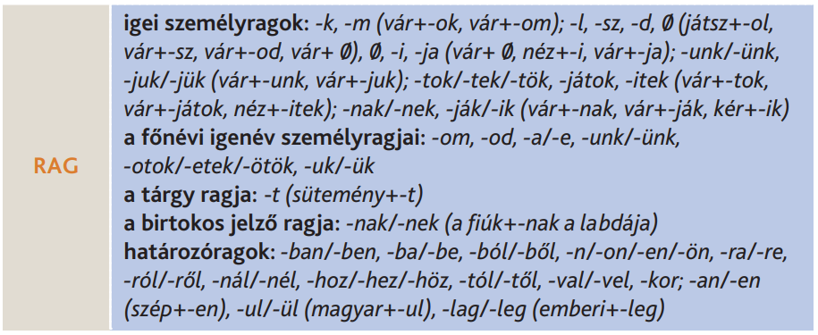

Gyakszi: szóelemzés

fagylaltját

- t: tárgyrag

- ja: birtokos személyjel (E/3)

- t: igenévképző

- lal: igeképző (ige lesz a szótőből) pl.: szív🡪szívlel igeként funkcionál: Megszívlelem a tanácsod.

szótő: fagy (fn.)

Feledékenységében

-ben: határozórag

- é 🡪 e: birtokos személyjel

-ség : főnévképző

- ékeny: melléknévképző (hiszékeny, illékony, érzékeny, hajlékony)

szótő: feled (ige)